文件类别：模板 | 文件版本：2.2 | 文件编号： HC-SPI-TS-Tem-DD
详细设计说明书

受控状态： 受控

文档密级：普通
文档状态：[ ] 草案 [√]正式发布 [ ]正在修订
变更履历
序号 | 版本 | 变更描述 | 修订人/日期 | 审核/日期 | 批准/日期

目 录
引言 3
1. 编写目的 3
2. 背景 3
3. 定义 3
4. 设计依据 3
5. 参考资料 3
第二章 模块命名规则 4
第三章 程序系统的结构 5
3.1 程序功能结构图 5
3.2 类图 5
第四章 程序1（标识符）设计说明 6
4.1 程序描述（默认第一个模块为程序主界面） 6
4.2 功能 6
4.3 性能 6
4.4 用户界面设计（GUI设计，可选） 6
4.5 输人项 6
4.6 输出项 6
4.7 算法 7
4.8 添加数据结构 7
4.9 流程逻辑 7
4.10 接口 7
4.11 存储分配 7
4.12 注释设计 7
4.13 限制条件 7
第五章 程序2（标识符）设计说明 8
第六章 尚未解决的问题 9

引言

1. 编写目的
多线程实现DNS服务器是把域名指向网站空间IP，让人们通过注册的域名可以方便地访问到网站的一种服务。IP地址是网络上标识站点的数字地址，为了方便记忆，采用域名来代替IP地址标识站点地址。域名解析就是域名到IP地址的转换过程。域名的解析工作由DNS服务器完成。
域名解析也叫域名指向、服务器设置、域名配置以及反向IP登记等等。说得简单点就是将好记的域名解析成IP，服务由DNS服务器完成，是把域名解析到一个IP地址，然后在此IP地址的主机上将一个子目录与域名绑定。
互联网中的地址是数字的IP地址，域名解析的作用主要就是为了便于记忆。

2. 背景
a.多线程实现DNS系统
b.域名指向网站空间IP

3. 定义
泛域名解析是指将*域名解析到同一IP。在域名前添加任何子域名，均可访问到所指向的WEB地址。假如域名为a.com,也就是说域名a.com之下所设的*.a.com全部解析到同一个IP地址上去。比如设**.a.com就会自己自动解析到与a.com同一个IP地址上去。域名智能解析
域名智能解析就是除了具备一般的基本DNS解析功能外，还可以自动识别浏览者的来源，并把相同的域名智能DNS解析到双线路机器的网通或电信的IP， 以便就近访问您的网站。
DNS系统是由各式各样的DNS软件所驱动的，包括：BIND (Berkeley Internet Name Domae most commonly used namedaemon. DJBDNS (Dan J Bernstein's DNS implementation) MaraDNS NSD (Name Server Daemon) PowerDNS等。
DNS通过允许一个名称服务器把他的一部分名称服务（众所周知的zone）“委托”给子服务器而实现了一种层次结构的名称空间。此外，DNS还提供了一些额外的信息，例如系统别名、联系信息以及哪一个主机正在充当系统组或域的邮件枢纽。

4.设计依据

详细设计(又可称程序设计)说明书编制的目的是说明一个软件系统各个层次中的每个程序(每个模块或子程序)的设计考虑，为程序员编写提供依据。
如果一个软件系统比较简单，层次很少，本文档可以不单独编写，和概要设计说明书合并编写即可。
详细设计说明书的重点是描述模块的执行流程。

5. 参考资料
[1] Bruce Eckel. Thinking in Java[M]. Upper Saddle River, New Jersey, USA: Prentice Hall, 2006
[2] 陈道鑫,宋绍云,袁中旺,等. ExtJS框架在Web软件开发中的应用[J]. 电脑知 识与技 术 2011, 07(9): 2044-2047
[3] 林信良. Spring2.0技术手册[M]. 北京：电子工业出版社，2005
[4] (美)威尔德，斯尼德等著，赵利通译. SpringFramework 2入门经典[M]. 北 京：清 华大学出版社，2009
[5] 林寒超,张南平. Hibernate技术的研究[J]. 计算机技术与发展,2006, 16(11): 112-113,116

第二章 模块命名规则
1. JAVA源文件的命名 JAVA源文件名必须和源文件中所定义的类的类名相同。
2. Package的命名 Package名的第一部分应是小写ASCII字符，并且是顶级域名之一，通常是com、edu、gov、mil、net、org或由ISO标准3166、1981定义的国家唯一标志码。Package名的后续部分由各组织内部命名规则决定，内部命名规则指定了各组件的目录名，所属部门名、项目名等。
3. Class/Interface的命名 Class名应是首字母大写的名词。命名时应该使其简洁而又具有描述性。异常类的命名，应以Exception结尾。Interface的命名规则与Class相同。
4. 常量的命名 常量名的字母应全部大写，不同的单词之间通过下划线进行连接，并且名字组合应该赋予含义。
5. 变量的命名
5.1 普通变量 普通变量名的首字母小写，其它每个单词的首字母大写。命名时应该使其简短而又有特定含义，简洁明了的向使用者展示其使用意图。
5.2 约定变量 所谓约定变量，是指那些使用后即可抛弃（throwaway）的临时变量。通常i、j、k、m和n代表整型变量；c、d和e代表字符型变量。
6. 方法的命名 方法名的第一个单词应是动词，并且首字母小写，其它每个单词首字母大写。

第三章 程序系统的结构
用一系列图表列出本程序系统内的每个程序（包括每个模块和子程序）的名称、标识符和它们之间 的层次结构关系。

子系统A
模块名称 | 功能简述
…
子系统B
模块名称 | 功能简述
…

3.1 程序功能结构图
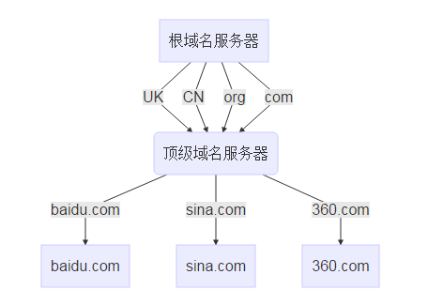

3.2 类图
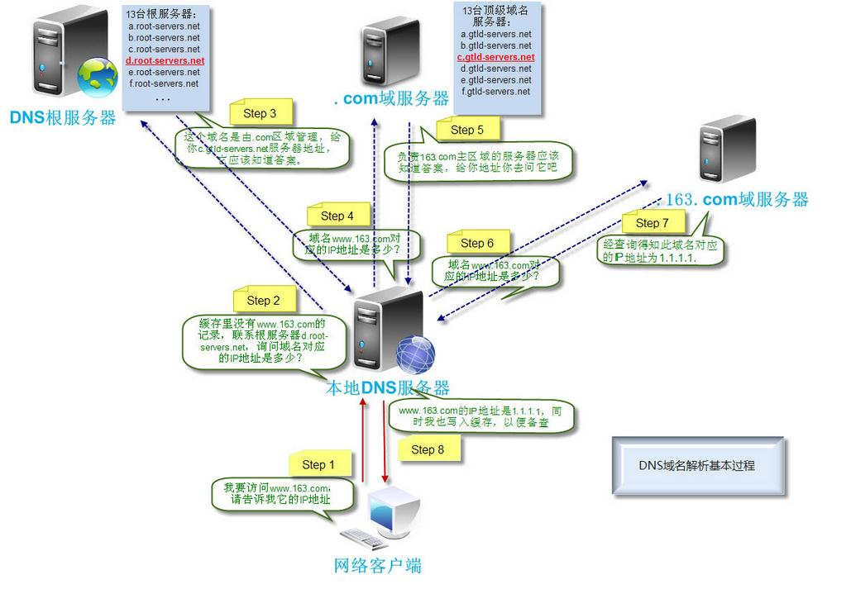

第四章 程序1（标识符）设计说明
从本章开始，逐个地给出各个层次中的每个程序的设计考虑。以下给出的提纲是针对一般情况的。对于一个具体的模块，尤其是层次比较低的模块或子程序，其很多条目的内容往往与它所隶属的上一层 模块的对应条目的内容相同，在这种情况下，只要简单地说明这一点即可。

4.1 程序描述（默认第一个模块为程序主界面）
给出对该程序的简要描述，主要说明安排设计本程序的目的意义，并且，还要说明本程序的特点（如是常驻内存还是非常驻？是否是子程序？是可重人的还是不可重人的？有无覆盖要求？是顺序处理还是并发处理等）。

4.2 功能
域名指向网站空间IP

4.3 性能
说明对该程序的全部性能要求，包括对精度、灵活性和时间特性的要求。

4.4 用户界面设计（GUI设计，可选）
可以通过各类工具绘制用户操作界面并作一定界面流程描述。

4.5 输人项
给出对每一个输入项的特性，包括名称、标识、数据的类型和格式、数据值的有效范围、输入的方式。数量和频度、输入媒体、输入数据的来源和安全保密条件等等。

4.6 输出项
给出对每一个输出项的特性，包括名称、标识、数据的类型和格式，数据值的有效范围，输出的形式、数量和频度，输出媒体、对输出图形及符号的说明、安全保密条件等等。

4.7 算法
详细说明本程序所选用的算法，具体的计算公式和计算步骤。

4.8 添加数据结构
确定每一模块使用的数据结构；

4.9 流程逻辑
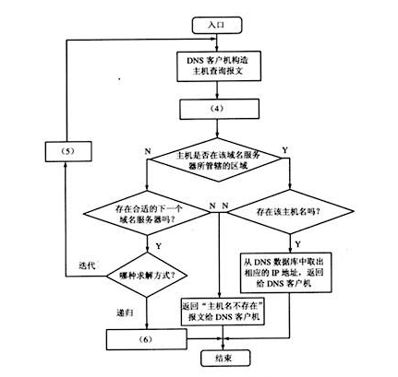

4.10 接口
用图的形式说明本程序所隶属的上一层模块及隶属于本程序的下一层模块、子程序，说明参数赋值和调用方式，说明与本程序相直接关联的数据结构（数据库、数据文卷）。

4.11 存储分配
根据需要，说明本程序的存储分配。

4.12 注释设计
说明准备在本程序中安排的注释，如：
- 加在模块首部的注释；
- 加在各分枝点处的注释；
- 对各变量的功能、范围、缺省条件等所加的注释；
- 对使用的逻辑所加的注释等等。

4.13 限制条件
说明本程序运行中所受到的限制条件。

第五章 程序2（标识符）设计说明
用类似F．3的方式，说明第2个程序乃至第N个程序的设计考虑。

尚未解决的问题
未能实现解析真实网址。

